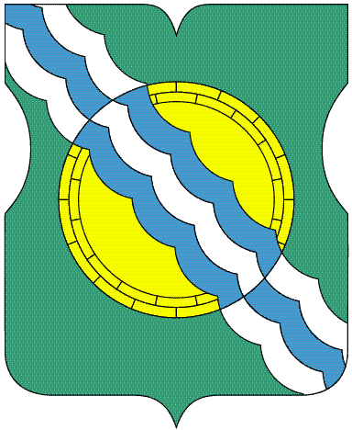

СОВЕТ ДЕПУТАТОВ
МУНИЦИПАЛЬНОГО ОКРУГА НЕКРАСОВКА
в городе Москве

Р Е Ш Е Н И Е

24 октября 2024 года 12/9
__________________№_______

О признании утратившим силу решения Совета депутатов муниципального округа Некрасовка от 20 июня 2024 года №8/3

В соответствии с постановлением Правительства Москвы от 26.12.2012 №849-ПП «О стимулировании территориальных органов исполнительной власти города Москвы», рассмотрев обращение управы района Некрасовка от 18.10.2024 №01-10-1090/24 Совет депутатов муниципального округа Некрасовка решил:
1. Признать утратившим силу решение Совета депутатов муниципального округа Некрасовка от 20 июня 2024 года №8/3 «О направлении средств стимулирования территориальных органов исполнительной власти города Москвы на реализацию мероприятий по благоустройству дворовых территорий района Некрасовка города Москвы в 2024 году».
2. Направить настоящее решение в Департамент территориальных органов исполнительной власти города, в префектуру Юго-Восточного административного округа города Москвы и управу района Некрасовка города Москвы в течение 3 дней со дня его принятия.
3. Опубликовать настоящее решение в бюллетене «Московский муниципальный вестник» и разместить на официальном сайте органов местного самоуправления муниципального округа Некрасовка.
4. Контроль за выполнением настоящего решения возложить на главу муниципального округа Некрасовка Ухаботину И.В.

Глава муниципального округа Некрасовка И.В.Ухаботина

